2017 год в России назван Годом экологии, что подтверждает о необходимости развития на территории Российской Федерации патриотического воспитания, важной составной частью которого является экологическое образование. Экологическое воспитание – это развитие экологического образования детей, экологической культуры и просвещение подрастающего поколения в области сохранения природной среды.
В Детском саду стартовал год назад Природоохранный социально-образовательный проект «Эколята – Дошколята». Эколёнок – это ребенок, который бережет и защищает природу, ему свойственно доброе, уважительное, внимательное и заботливое отношение к ней.
В ходе реализации этого проекта «Эколята-Дошколята» воспитанникам детского сада и их родителям было предложено много интересных дел: творческих мастерских, викторин и конкурсов, тематических занятий и мастер классов, игр и бесед.
Была создана серия стендов «Эколят-Дошколят», с размещением информации для родителей и детей образовательного и воспитательного характера с использованием сказочных героев «ЭКОЛЯТ».

На одном из стендов «Эколят-Дошколят», размещается информация о годе Экологии, сказочных героях «Эколятах» - друзьях и защитниках Природы.

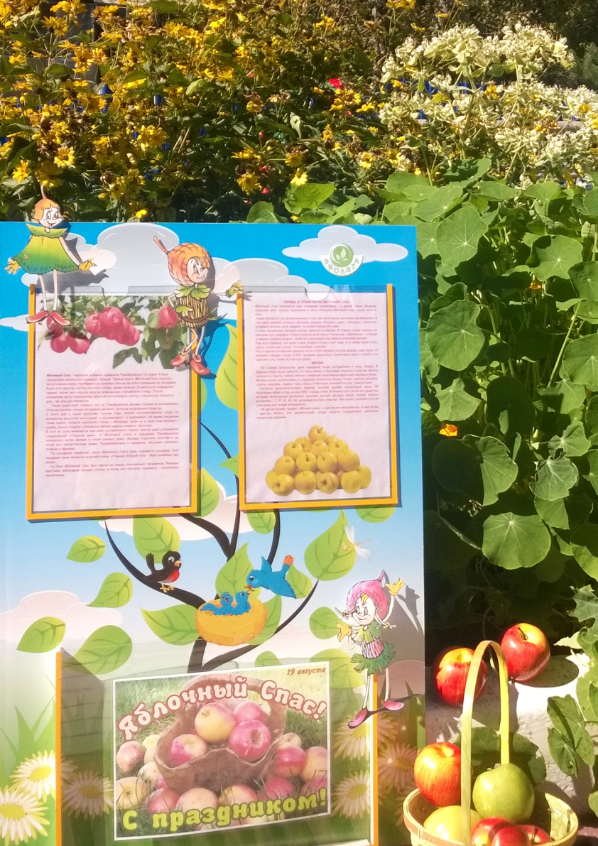
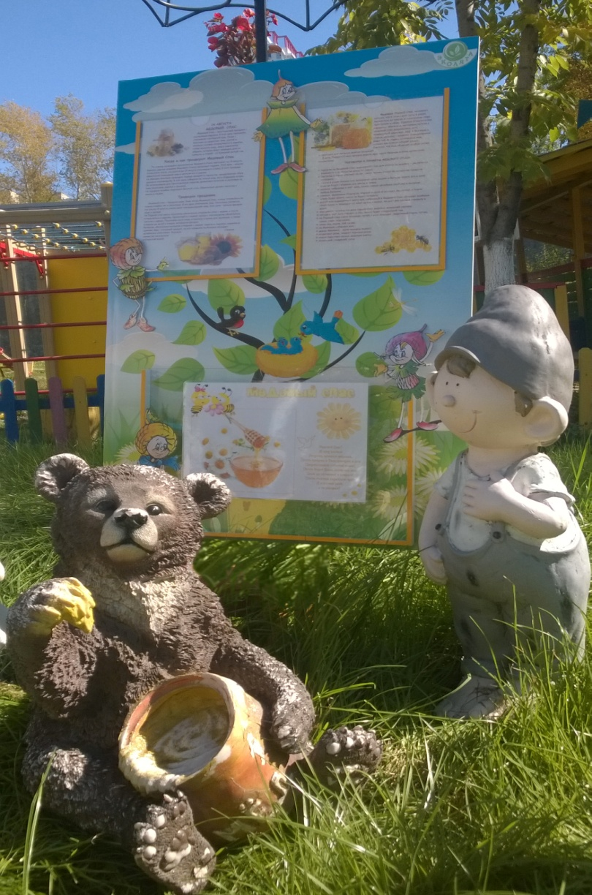
( яблочный Спас) (медовый Спас)

Стенды «Эколят-Дошколят» мобильны, они размещаются в разных зонах по территории детского сада. Информация стендов содержит рассказ «Эколят» об окружающей природе, о разнообразии животного и растительного мира Дальнего востока, его традициях, праздниках и обычаях.

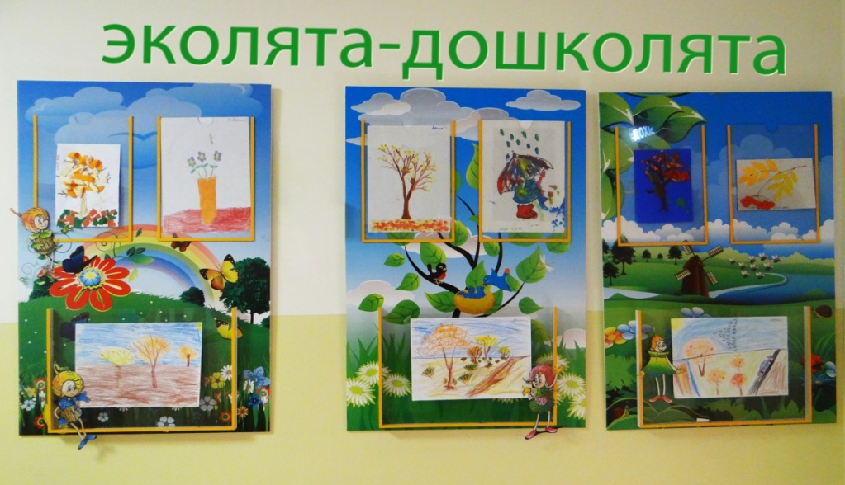

После уроков Эколят, «Чудеса Природы», «Волшебный лес»,
«Мы любим тебя Природа», «В гостях у Ёлочки», «Погода в доме» устраиваются творческие выставки
работ дошкольников и их родителей.

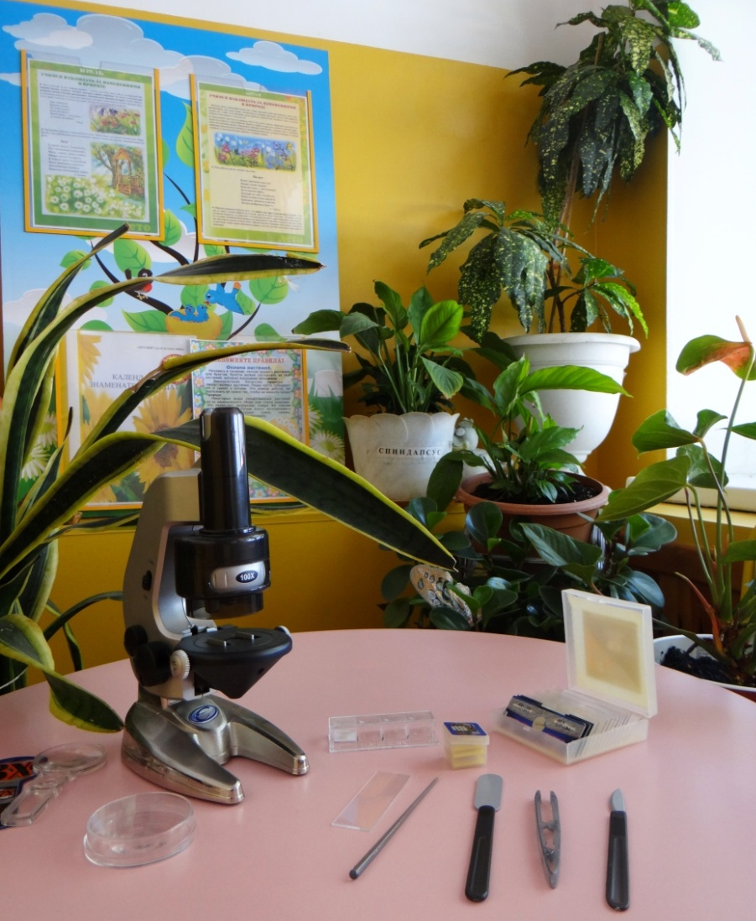
«Эколята» знакомят ребят с
Природный уголоком и уголоком экспериментирования.
В данном уголке находится материал, с которым ребенку предоставляется возможность экспериментировать, играть с глиной, песком исследовать их с помощью лупы, проводить опыты под руководством педагога. Уголок экспериментирования в детском саду весьма важный развивающий фактор для детей дошкольного возраста. Работа в таком уголке способствует развитию творческого потенциала ребенка, его интеллектуальному росту, формированию логического мышления и началу освоения дошкольником методов анализа и синтеза.

«Шалун» и «Тихоня» проводили различные опыты:
- Опыт с яйцом. Центробежная сила.
- Торнадо в бутылке. Опыт.
- Как растения пьют. Опыт.
- Проращивание семян. Опыт.

Стенды и уголки «Эколят- Дошколят» в нашем детском саду дают возможность использования их для проведения занятий, праздников, творческих конкурсов, экологических акций, субботников, что является уникальной возможностью для детей и родителей изучать, оберегать Природу, дружить с ней.

